Заявка на участие
в республиканском конкурсе
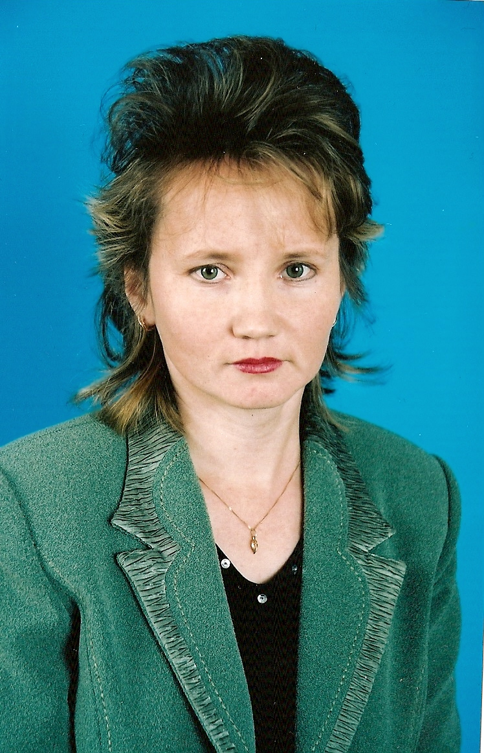
Район Аликовский
Номинация классные руководители среднего звена
1. Сведения о конкурсанте
1.1. Арсентьева Светлана Анатольевна
1.2. Дата рождения: 24 июня 1973 г.
1.3. Место работы, должность: МОУ «Яндобинская СОШ», учитель русского языка и литературы
1.4. Адрес места работы, телефон: ЧР, Аликовский район, с. Яндоба, ул. Школьная, 1, 65-2-32
1.5. Домашний адрес, телефон: ЧР, Аликовский район, д. Синькасы, ул. Центральная, 20, 8 903 066 3434
1.6. Сведения об образовании: образование высшее, в 1999 году окончила филологический факультет ЧГПУ им.И.Я.Яковлева
1.7. Стаж работы в системе образования, в данной должности: 16 лет, 14 лет
1.8. Квалификационная категория: первая
1.9. Государственные и отраслевые награды: Почетная грамота отдела образования, МП, физкультуры и спорта администрации Аликовского района за значительные успехи в организации и совершенствовании учебного и воспитательного процессов, 2006г.
Почетная грамота управления образования, социального развития, МП и спорта администрации Аликовского района за 1 место в районном фестивале педагогических идей учителей русского языка и литературы «Открытый урок» в секции «Русская литература», 2008г.
Диплом кафедры русского языка и литературы ГОУ «ЧРИО» участника III Республиканского фестиваля педагогических идей учителей-словесников «Открытый урок», 2008г.
Почетная грамота управления образования, социального развития, МП и спорта администрации Аликовского района за 2 место в районном фестивале педагогических идей учителей русского языка и литературы «Открытый урок» в секции «Русская литература», 2009г.
Почетная грамота управления образования, социального развития, МП и спорта администрации Аликовского района за 1 место в районной ярмарке методической продукции по организации воспитательной деятельности «Методическая ярмарка» в номинации «Прикладная», 2010 г.
1.10. Формы повышения квалификации за последние 5 лет: апрель 2007 года, ММЦ, «Формирование базовой ИКТ- компетенции учителя-предметника»;
сентябрь 2008 года, ЧРИО, «Обновление содержания образования и методики преподавания русского языка и литературы в условиях национальной школы»
1.11 В МОУ «Яндобинская СОШ» работаю учителем русского языка и литературы в средних и старших классах, являюсь классным руководителем 6 «а» класса. Стаж педагогической деятельности 16 лет, в качестве классного руководителя работаю 12 лет, с этим классом работаю 2-ой год. Свою работу с классом стараюсь строить на основе взаимного доверия и уважения. При составлении плана работы всегда учитываю интересы и желания детей. Таким образом, в моем классе царит атмосфера доброжелательности, понимания и доверия.
1.12. Собственные инновационные разработки: Программа индивидуального развития ребенка «Замкнутый ребенок» (2009г.)
Программа воспитательной работы с классом «Воспитание личности», (2008)

II. Решение о выдвижении данного участника на Конкурс за подписью руководителя органа управления образованием, заверенное печатью: приказ №31 от 2.02.2010г.
Ссылка на сайт: http://klasss6.ucoz.ru/index/0-8
Заявка
на участие в республиканском конкурсе
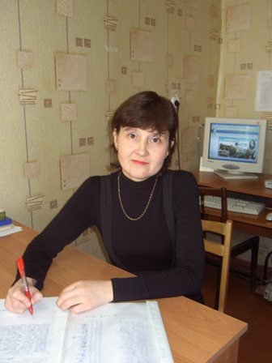

Район (город): Аликовский

Номинация: классные руководители старшего звена

I. Cведения о конкурсанте:
1.1. Ф.И.О. конкурсанта (полностью):
Леонтьева Марина Михайловна

1.2. Дата рождения: 13 января 1972 г.
1.3. Место работы, должность: МОУ «Аликовская СОШ им. И.Я. Яковлева», учитель чувашского языка и литературы.
1.4. Адрес места работы, телефон: Аликовский район, с. Аликово, ул. Советская, д.15. тел.: 22044
1.5.Домашний адрес, телефон, сот. тел.: Аликовский район, с. Аликово, ул. Парковая, д.16,кв.20, дом. тел: 22456, сот: 89603051808
1.6. Сведения об образовании: высшее
1.7. Стаж работы в системе образования, в данной должности: 15
1.8. Квалификационная категория: высшая.
1.9. Государственные и отраслевые награды: нет
  - Формы повышения квалификации за последние 5 лет (дата, место, тема): 1) со 2 марта по 21 марта 2009 года, ГОУ «ЧРИО», «Современная модель воспитательной деятельности классного руководителя»; 2) с 7 сентября по 26 сентября 2009 года, ГОУ «ЧРИО», «Чувашский язык и литература как предметы этнокультурного компонента образования: повышенный и углубленный уровни обучения, итоговая аттестация по чувашскому языку, работа с одаренными учащимися»; 3) со 2 по 27 апреля 2007 года, чувашский республиканский институт образования на базе межшкольного методического центра Аликовского района, «Формирование базовой ИКТ – компетенции учителя-предметника».
1.11. О себе и о воспитательной деятельности: работаю учителем чувашского языка и литературы, КРК. За 15 лет своей педагогической работы выпустила 3 класса. Мои выпускники – студенты престижных вузов нашей республики, г. Москва и Санкт-Петербург. Принципы, которыми руководствуюсь в воспитательной работе: это принцип открытости, принцип деятельности, свободы участия, принцип обратной связи, сотворчество и успешности.
Одной из важных форм воспитательной работы я считаю ситуационные классные часы, способствующие формированию у учащихся культуры общения, развитию коммуникативных умений. Важным моментом в воспитательной работе считаю воспитание у учащихся толерантного отношения к разным людям, вещам и взглядам.
Как классный руководитель делаю все возможное для того, чтобы классный коллектив жил интересной, увлекательной жизнью, которая сплотит всех учащихся. Большое внимание уделяю здоровому образу жизни учащихся: провожу классные часы и лекции о борьбе с вредными привычками и воспитании полезных: «Безвредного табака не бывает», «Наркотики: свобода или зависимость, полёт или падение», «Всего одна рюмка…». В целях создания психологического комфорта классная комната озеленена.

1.12. Собственные инновационные разработки (наименование проектов, программ, дата разработки, результаты реализации): Являюсь соавтором трех интерактивных электронных пособий, рекомендованных Министерством образования и молодежной политики Чувашской Республики для использования в школе. (Приказ МО и МП ЧР №108 от 04.02.2008, №897от 28.05 2008, от 14.04 2009). Опытом своей работы делюсь на страницах журнала «Народное образование» (№6, 2005; №3. 2008).

1.13. Какие еще данные считаете нужным сообщить о себе дополнительно: в 2007/2008 учебном году заняла 3 место на республиканском конкурсе кабинетов учителей чувашского языка и литературы, в 2009/2010 учебном году - победитель республиканского конкурса «Были мы, и есть, и будем!» учителей чувашского языка и литературы в номинации «Учитель - новатор». В течение многих лет вхожу в состав экспертной группы районной аттестационной комиссии управления образования, последние два года являюсь председателем ЭГ. Являюсь председателем районной комиссии по проверке олимпиадных работ по чувашскому языку и литературе. Вхожу в состав экспертной группы по проведению ЕМЭ в 9-х классах по чувашскому языку.
В течение 2-х лет возглавляю РМО учителей чувашского языка и литературы. Ежегодно активно участвую на заседаниях РМО учителей чувашского языка и литературы, даю открытые уроки, знакомлю учителей района с новыми методиками и опытом внедрения ИК технологий в преподавании чувашского языка и литературы.

II. Решение о выдвижении данного участника на Конкурс за подписью руководителя органа управления образованием, заверенное печатью: приказ №31 от 2.02.2010г.

Ссылка на сайт: http://ya-11b.narod.ru/ (сайт класса)

Заявка
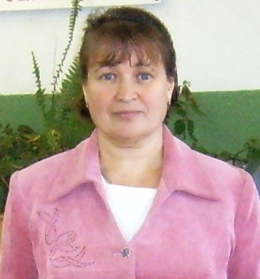

на участие в республиканском конкурсе

район Аликовский

Номинация классные руководители начального звена

I. Cведения о конкурсанте:
1.1. Ф.И.О. конкурсанта (полностью): Ильина Феонида Анатольевна

1.2. Дата рождения: 21.02.1965г.
1.3. Место работы, должность МОУ «Большевыльская СОШ», учитель начальных классов

1.4. Адрес места работы, телефон: с. Большая Выла, ул. Кооперативная, д. 45, 51-2-28

1.5.Домашний адрес, телефон, сот. тел.: с. Большая Выла, ул. Ленина, д.51 9278546213
1.6. Сведения об образовании: ЧГПИ имени И.Я.Яковлева - высшее

1.7. Стаж работы в системе образования, в данной должности: 25 лет

1.8. Квалификационная категория: первая

1.9. Государственные и отраслевые награды: ______________________________________
  - Формы повышения квалификации за последние 5 лет (дата, место, тема) 24.09-17.10.2007г. ГОУ «Чувашский республиканский институт образования», тема: «Обновление содержания образования в чувашской начальной школе».

  - О себе и о воспитательной деятельности: Считаю главной целью: создание условий для успешного самоопределения, духовного и физического саморазвития, самосовершенствования, самореализации учащихся.

1.12. Собственные инновационные разработки (наименование проектов, программ, дата разработки, результаты реализации)______________________________________________

1.13. Какие еще данные считаете нужным сообщить о себе дополнительно___________________________________________________________________________

II. Решение о выдвижении данного участника на Конкурс за подписью руководителя органа управления образованием, заверенное печатью: приказ №31 от 2.02.2010г.

Ссылка на сайт: www.ilinaf.21412s02.edusite.ru

